**Laporan Percobaan 1**

1. Buat repository baru pada akun Github Anda, beri nama daspro-jobsheet7
2. Lakukan cloning repository tersebut menggunakan perintah git clone dari terminal
3. Buka folder repository tersebut menggunakan Visual Studio Code
4. Buat file baru, beri nama SiakadForNoAbsen.java
5. Buatlah struktur dasar program Java yang terdiri dari fungsi main().
6. Tambahkan library Scanner di bagian atas (luar) class
7. Buat deklarasi Scanner dengan nama variabel sc di dalam fungsi main()
8. Deklarasikan variabel nilai, tertinggi, dan terendah bertipe double. Inisialisasi tertinggi dengan 0 dan terendah dengan 100

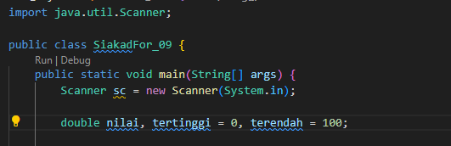

1. Buat struktur perulangan FOR dengan batas kondisi sesuai jumlah mahasiswa yaitu 10
2. 
3. Di dalam perulangan FOR tersebut, tambahkan perintah untuk memasukkan nilai mahasiswa. Setelah itu, buat dua kondisi pemilihan secara terpisah untuk mengecek nilai tertinggi dan terendah dengan membandingkan nilai masukan dengan variabel tertinggi dan variabel terendah
4. 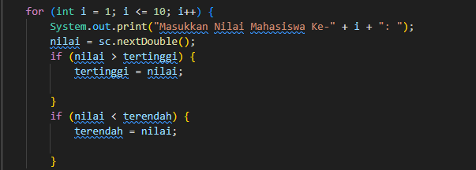
5. Di luar perulangan FOR, tampilkan nilai tertinggi dan terendah
6. 
7. 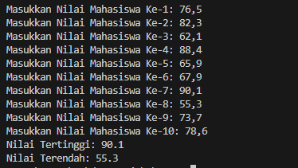
8. Commit dan push kode program ke Github

**JAWABAN PERCOBAAN 1**

1. **1). Inisialisasi**: int i = 1

variabeli diinisialisasi dengan nilai awal 1.

2). **Kondisi**: i <= 10

Kondisi ini berfungsi agar jumlah perulangan dibatasi sampai dengan 10

3). **Inkrementasi**: i++

Inkrementasi ini d=berfungsi agar perulangan akan terus ditambah 1 sampai dengan 10

1. Karena nilai yang mungkin diinputkan berkisar antara 0 hingga 100, menginisialisasi tertinggi dengan 0 memungkinkan nilai yang lebih besar lebih dari 0
2. fungsi

perbandingan untuk menemukan **nilai tertinggi** dan **nilai terendah** dari sekumpulan nilai.

alur kerja

* Sebelum perulangan dimulai, biasanya variable tertinggi diinisialisasi dengan nilai sangat rendah (0), dan terendah diinisialisasi dengan nilai sangat tinggi (100)
* Setiap kali nilai mahasiswa dimasukkan, program akan membandingkan nilai tersebut dengan nilai yang sudah tersimpan di tertinggi dan terendah.
* Jika nilai lebih besar dari nilai tertinggi saat ini, maka tertinggi di-update dengan nilai tersebut.
* Jika nilai lebih kecil dari nilai terendah saat ini, maka terendah di-update dengan nilai tersebut.

1. 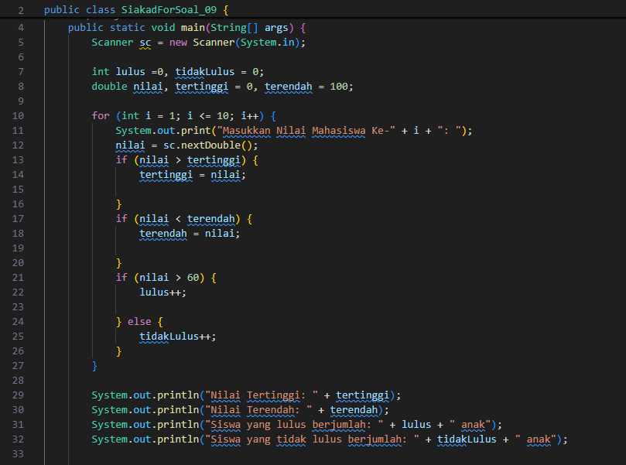

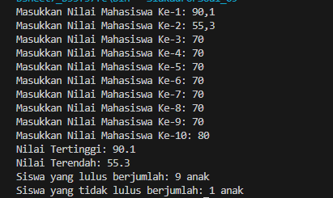

1. 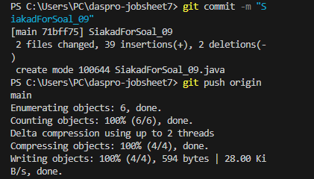

**Laporan Percobaan 2**

**Sebelum**

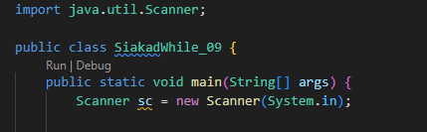

**Sesudah**

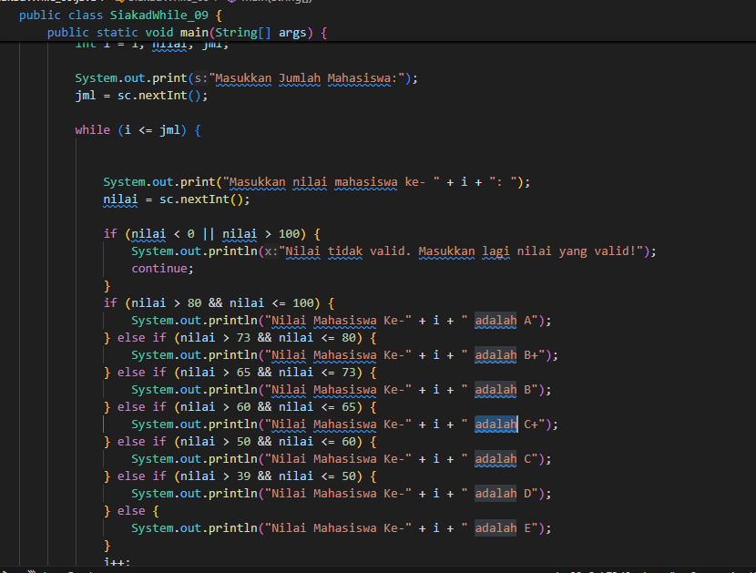

**Jawaban Percobaan 2**

1. A. Pada nilai < 0 berfungsi memeriksa apakah nilai tersebut kurang dari 0.

pada nilai > 100 berfumgsi untuk memeriksa apakah nilai tersebut lebih dari 100

B. Ketika program mendeteksi bahwa nilai yang dimasukkan tidak valid (yaitu, nilai kurang dari 0 atau lebih dari 100) continue menyebabkan program untuk **mengskip sisa kode dalam iterasi saat ini.**

1. Ini memungkinkan program untuk memproses nilai mahasiswa ke-1, ke-2, dan seterusnya sesuai urutan yang benar, dan apabila while berada diatas maka apabila ada penulisan yang salah output terseqbut tidak akan terulang
2. perulangan WHILE akan berjalan 19 kali
3. 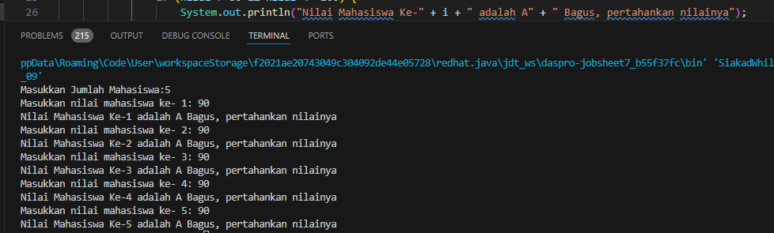
4. 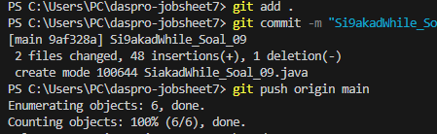

**Laporan Percobaan 3**

Sebelum

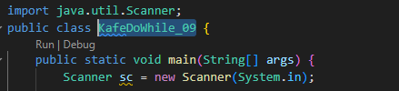

Sesudah

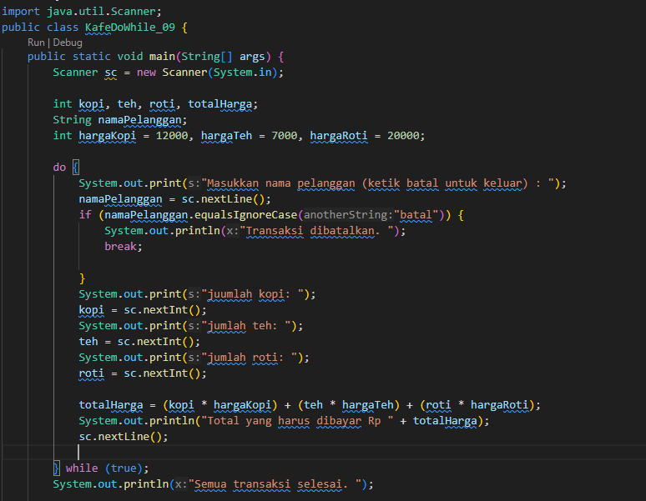

**Jawaban Percobaan 3**

1. Perulangan akan dilakukan 1 kali

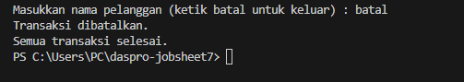

1. Break, karena pada input nama pelanggan apabila memilih batal maka break akan berkerja
2. Fungsi dari nilai true pada kondisi DO-WHILE yaitu agar perulangan itu akan di ulang tanpa batas (indefinite) dan akan berakhir apabila memasukkan input batal
3. Perulangan DO-WHILE tetap berjalan meskipun tidak ada komponen inisialisasi dan update karena menggunakan kondisi while(true) yang menciptakan perulangan tanpa batas.

**Tugas 3**

1. 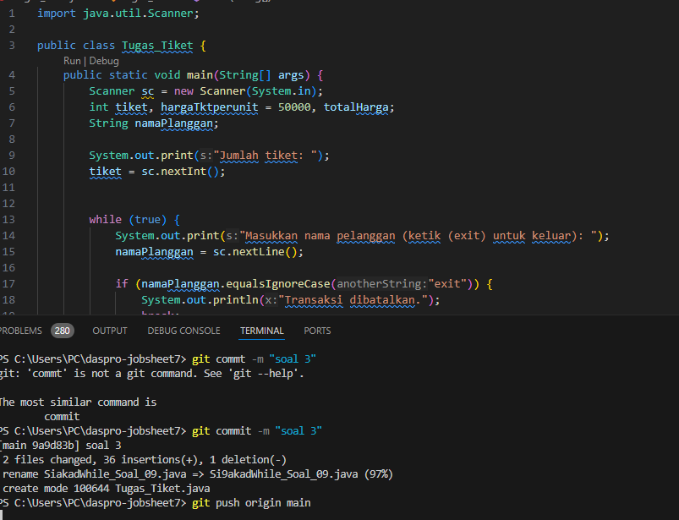
2. 